**11月2日(土)**

**13時～15時**

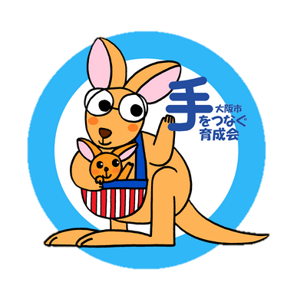

**大阪市手をつなぐ育成会**

**公開セミナー２０２４**

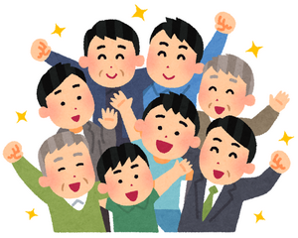

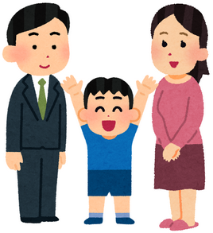



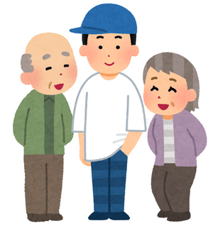



**支援が必要な子どもの社会自立に向けて**

**～卒業後の進路や将来の生活を支えるサービスや制度について～**

**場　所：大阪市立社会福祉センター３階　第１会議室**

**（大阪市天王寺区東高津町12－10）**

アクセスマップ



申込ページ



**参加料：無料　　　定員：３０名**

**締め切り日：１０月２５日（金）**

**お申し込み：右のＱＲコードよりお申し込みください。**

**主催・お問い合わせ 社会福祉法人　大阪市手をつなぐ育成会**

**電話 ： ０６－６７６５－５６２１　ＦＡＸ ： ０６－６７６５－５６２3**

**E-mail ：**[**info@city-osaka-ikuseikai.or.jp**](mailto:info@city-osaka-ikuseikai.or.jp)

**※ＦＡＸの場合は、次の項目にご記入してお送りください。**

|  |  |
| --- | --- |
| 参加者お名前 |  |
| 所属学校種別  （〇で囲んでください） | 幼稚園 ・ 保育園 ・ 小学校 ・ 中学校  高等学校　・ その他（　　　　　　　　　　　） |
| メールアドレス |  |